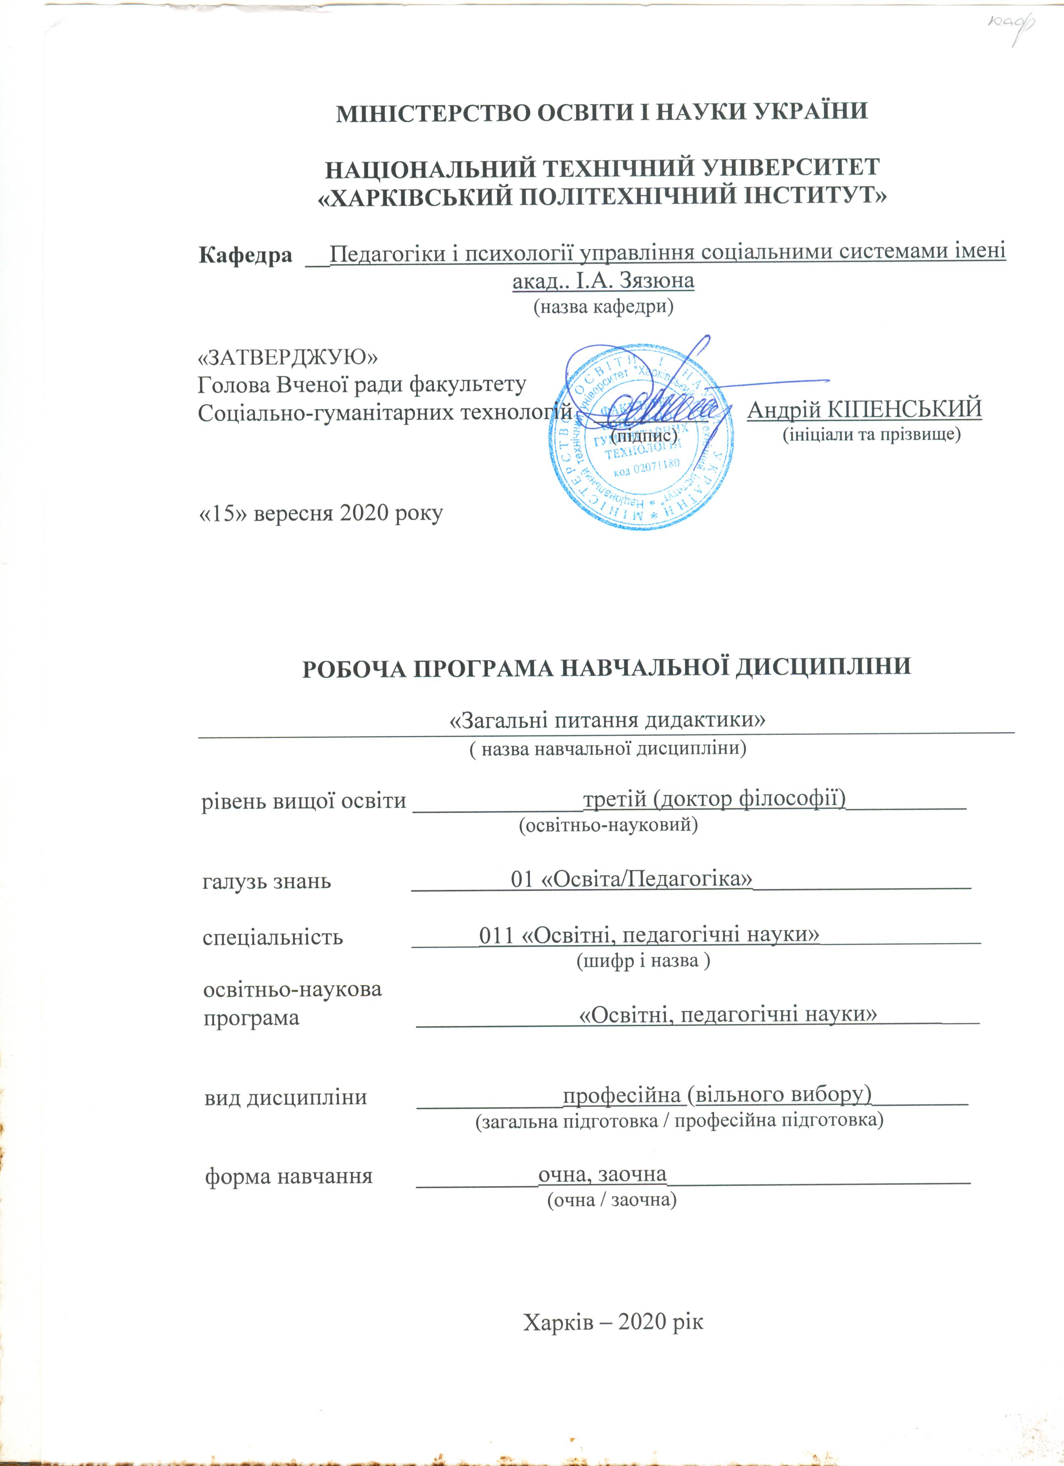
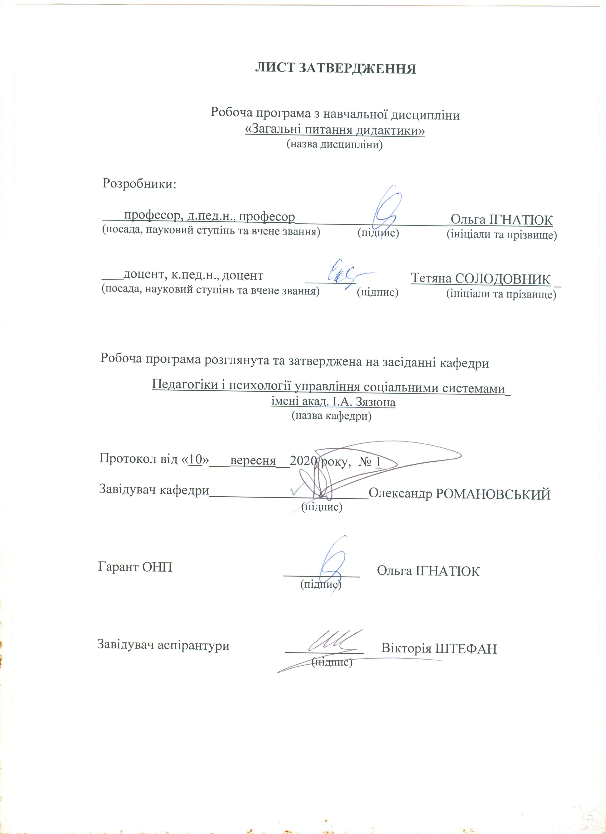

ЛИСТ ПЕРЕЗАТВЕРДЖЕННЯ РОБОЧОЇ НАВЧАЛЬНОЇ ПРОГРАМИ

Дата засідання  кафедри – розробника РПНД | Номер протоколу | Підпис завідувача кафедри | Підпис голови Вченої ради інституту/факультету

МЕТА, КОМПЕТЕНТНОСТІ, РЕЗУЛЬТАТИ НАВЧАННЯ
ТА СТРУКТУРНО-ЛОГІЧНА СХЕМА ВИВЧЕННЯ НАВЧАЛЬНОЇ ДИСЦИПЛІНИ

Мета: Мета викладання навчальної дисципліни «Загальні питання дидактики» наданні аспірантам систематизованих знань дидактики, ознайомити зі змістом дидактичних систем, структурою різних видів навчальних планів, програм, сформувати практичні уміння щодо реалізації у вищій школі різних видів форм і методів проведення навчальних занять.

Компетентності:
К21 | Здатність до розуміння методологічних основ дидактики
К22 | Здатність до розуміння особливостей структури теорії навчання
К23 | Здатність до визначення сутності процесу навчання
К24 | Здатність до використання методів і засобів навчання в освітньому процесі ЗВО
Результати навчання:
ПР35 | Розуміння методологічних основ дидактики
ПР36 | Вміння визначати особливості структури теорії навчання
ПР37 | Вміння визначати сутність освітнього процесу ЗВО
ПР38 | Здатність застосовувати методи і засоби навчання у освітньому процесі ЗВО
Структурно-логічна схема вивчення навчальної дисципліни
Попередні дисципліни: | Наступні дисципліни:
Основи педагогіки вищої школи | Моніторинг та педагогічний контроль в системі освіти
Методологія і логіка науково-педагогічної діяльності у вищій технічній школі | Інноваційні педагогічні технології навчання та сучасні дидактичні системи

ОПИС НАВЧАЛЬНОЇ ДИСЦИПЛІНИ
(розподіл навчального часу за семестрами та видами навчальних занять)
Семестр | Загальний обсяг  (годин) / кредитів ECTS | З них |  | За видами аудиторних занять (годин) |  |  |  | Індивідуальні завдання аспірантів (КП, КР, РГ, Р, РЕ) |  | Поточний контроль |  | Семестровий контроль
Семестр | Загальний обсяг  (годин) / кредитів ECTS | Аудиторні заняття  (годин) | Самостійна робота  (годин) | Лекції | Лабораторні заняття | Практичні заняття, семінари | Індивідуальні завдання аспірантів (КП, КР, РГ, Р, РЕ) |  | Контрольні роботи  (кількість робіт) |  | Залік |  | Екзамен
1 | 2 | 3 | 4 | 5 | 6 | 7 | 8 |  | 9 |  | 10 |  | 11
3 | 120/4 | 40 | 80 | 30 |  | 10 |  |  |  |  |  |  | +

Співвідношення кількості годин аудиторних занять до загального обсягу складає ____33,3__ (%):

СТРУКТУРА НАВЧАЛЬНОЇ ДИСЦИПЛІНИ
№ з/п. | Види навчальних занять (Л, ЛЗ, ПЗ, СР) | Кількість годин | Номер семестру (якщо дисципліна викладається  у декількох семестрах).  Назви змістових модулів.  Найменування тем та питань кожного заняття.  Завдання на самостійну роботу. | Рекомендована література (базова, допоміжна)
1 | 2 | 3 | 4 | 5
Змістовий модуль № 1
Дидактичні системи у вищій освіті
1 | Л | 8 | Тема 1. Концепції теорії навчання.  Дидактичні системи у вищій школі  Системний підхід у дидактиці. Дидактичні системи. Структура дидактичної системи, її основні елементи та їх характеристика. Педагогічне управління. Класифікація цілей. Вплив внутрішніх і зовнішніх чинників на досягнення результатів діяльності по досягненню цілей. | 1, 4, 6, 8, 13, 17, 21, 27
2 | ПЗ | 2 | Структура дидактичної системи, її основні елементи та їх характеристика | 4, 13, 17
3 | СР | 16 | Концепції теорії навчання в історичному розвитку. Сучасні дидактичні системи у вищій школі
4 | Л | 8 | Тема 2. Дидактичні технології у вищій школі  Дидактичні технології у вищій школі. Ознаки технологічності освітнього процесу. Структура педагогічної технології. Види педагогічних технологій. Технологія дистанційного навчання. Технологія модульного навчання. Принцип модульності. | 8, 13, 17
5 | ПЗ | 2 | Мета та структура педагогічної технології | 1, 2, 4, 15, 17, 18, 24
6 | СР | 16 | Розробка дидактичної системи та впровадження її в освітній процес ЗВО | 4, 15, 17
7 | Л | 4 | Тема 3. Вии і стилі навчання  Види навчання. Догматичне навчання. Пояснювально-ілюстративне навчання. Проблемне навчання. Програмоване навчання. Репродуктивний стиль навчання. Творчий стиль навчання. | 3, 5, 7, 8, 13, 14, 17, 18, 27
8 | ПЗ | 2 | Формування індивідуального стилю навчання викладача закладу вищої освіти | 13, 14, 17
9 | СР | 16 | Види і стилі навчання у вищій школі | 7, 13, 14
Змістовий модуль 2.
Зміст освіти у вищих навчальних закладах
10 | Л | 6 | Тема 4. Програма підготовки фахівця та навчальний план  Проектування змісту навчання у вищих навчальних закладах. Професіограма. Нормативні документи, що визначають зміст освіти. Поняття про програму підготовки фахівця. Особливості її моделювання. Навчальний план як складова стандартів вищої освіти. Характеристика загального навчального часу за програмою підготовки бакалавра, магістра та розподіл загального навчального часу за циклами підготовки. | 4, 6, 9, 10, 17, 26, 27
11 | ПЗ | 2 | Закони, закономірності та принципи навчання | 1, 2, 4, 15, 17, 18, 24
12 | СР | 16 | Освітньо-професійна програма підготовки фахівця відповідно до счасних вимог дидактики | 4, 15, 17
 |  |  | Тема 5. Програма навчальної дисципліни, її зміст та структурування матеріалу
13 | Л | 4 | Поняття про програму навчальної дисципліни, її типи та способи побудови. Робоча програма дисципліни як основний орієнтир викладання навчальної дисципліни, специфіка її розробки. Деякі аспекти структурування змісту освіти у програмі навчальної дисципліни. Структура робочої програми дисципліни. | 9, 10
14 | ПЗ | 2 |  | 9, 10
15 | СР | 16 | Зміст освіти у сучасній вищій школі, структурування змісту освіти у програмі навчальної дисципліни. | 4, 6, 9, 10, 17, 26, 27
 |  | + | Екзамен
∑ |  | 120

САМОСТІЙНА РОБОТА

№  з/п | Назва видів самостійної роботи | Кількість годин
1 | Опрацьовування лекційного матеріалу | 25
2 | Підготовка до практичних(лабораторних, семінарських) занять | 25
3 | Самостійне вивчення тем та питань, які не викладаються  на лекційних заняттях | 25
4 | Виконання індивідуального завдання: | 0
5 | Інші види самостійної роботи | 5
 | Разом | 80

МЕТОДИ НАВЧАННЯ

Методами навчання у викладанні навчальної дисципліни «Загальні питання дидактики» є:
- словесні (бесіда, дискусія, лекція, робота з літературно-інформаційними джерелами)
- наочні (ілюстрація практичними прикладами)
- практичні (практичні вправи).
Активні методи навчання, які застосовуються: дискусія, мозковий штурм, проблемні методи, круглий стіл, практичні вправи, метод конкретних практичних педагогічних ситуацій, навчально-рольова гра.

МЕТОДИ КОНТРОЛЮ
Методами контролю у викладанні навчальної дисципліни «Загальні питання дидактики» є усний, письмовий та практичний контроль під час проведення поточного та семестрового контролю. Поточний контроль реалізується у формі опитування, виступів на практичних заняттях, виконання індивідуальних завдань, проведення контрольних робіт.
Семестровий контроль проводиться у формі екзамену відповідно до навчального плану в обсязі навчального матеріалу, визначеного навчальною програмою та у терміни, встановлені навчальним планом.

РОЗПОДІЛ БАЛІВ, ЯКІ ОТРИМУЮТЬ АСПІРАНТИ, ТА ШКАЛА ОЦІНЮВАННЯ ЗНАНЬ ТА УМІНЬ (НАЦІОНАЛЬНА ТА ECTS)

Таблиця 1. Розподіл балів для оцінювання поточної успішності аспіранта

Поточне тестування та самостійна робота |  |  |  |  | Підсумковий екзамен | Сума
Змістовий модуль 1 |  |  | Змістовий модуль  2 |  | 30 | 100
Т1 | Т2 | Т3 | Т4 | Т5 | 30 | 100
14 | 14 | 14 | 14 | 14 | 30 | 100

Т1, Т2 ... Т5 – теми змістових модулів.

Таблиця 2. Шкала оцінювання знань та умінь: національна та ЄКТС

Сума балів за всі види навчальної діяльності | Оцінка ECTS | Оцінка  за національною шкалою
90 ... 100 | A | відмінно
82 … 89 | B | добре
74 … 81 | C | добре
64 … 73 | D | задовільно
60 … 63 | E | задовільно
35 … 59 | FX | незадовільно з можливістю повторного складання
0 … 34 | F | незадовільно з обов’язковим повторним вивченням дисципліни

НАВЧАЛЬНО-МЕТОДИЧНЕ ЗАБЕЗПЕЧЕННЯ НАВЧАЛЬНОЇ ДИСЦИПЛІНИ
1. Резнік С.М. Методика викладання у вищій школі / Пономарьов О. С., Грень Л. М., Резнік С. М. – Харків: НТУ «ХПІ1. Основы педагогики высшей школы : учеб. пособ. / Л. Л. Товажнянский, А. Г. Романовский, В. В. Бондаренко и др. — Х. : НТУ «ХПИ», 2005. — 600 с.
2. Романовський О.Г. Дидактичні системи у вищій школі : навчально-методичний посібник/ Романовський О. Г., Солодовник Т. О.; за заг. ред. О. Г. Романовського. – Харків : НТУ «ХПІ», 2015. – 90 с.
Складові навчально-методичного забезпечення навчальної дисципліни розташовані на сайті:
1. http://library.kpi.kharkov.ua/
2. http://web.kpi.kharkov.ua/

РЕКОМЕНДОВАНА ЛІТЕРАТУРА
Базова література
- Алексюк А. М. Педагогіка вищої школи. Історія. Проблеми / А. М. Алексюк. – К. : Либідь, 1998. – 558 с.
- Артемова Л. В. Педагогіка і методика вищої школи / Л. В. Артемова. – К. : Кондор, 2008. – 271 с.
- Бондар В. І. Дидактика: ефективні технології навчання студентів / В. І. Бондар. – К. : Вересень, 1996. – 129 с.
- Васянович Г. П. Педагогіка вищої школи : навч.-метод. посіб. /Г. П. Васянович. — Л. : Ліга-Прес, 2000. — 100 с.
- Вітвицька С.С. Основи педагогіки вищої школи : підручник за модульно-рейтинговою системою навчання для студентів магістратури / Вітвицька С.С. – К. : Центр навчальної літератури, 2006. – 384 с.
- Дичківська І. М. Інноваційні педагогічні технології : навч. посіб. / Дичківська І. М. – К. : Академвидав, 2004. – 352 с.
- Журавський В. С. Вища освіта як фактор державотворення і культури в Україні / В. С. Журавський. – К. : Вид. дім «Ін Юрс», 2003. – 416 с.
- Зимняя И. А. Ключевые компетенции – новая парадигма результата современного образования [Электронный ресурс] / И. А. Зимняя // Интернет–журнал «Эйдос». – 2006. – 5 мая. – Заглавие с экрана. – Режим доступа : http://www.eidos.ru/journal/2006/0505.htm.
- Кузьмінський А. І. Педагогіка вищої школи : навч. посіб / Кузьмінський А. І. – К. : Знання, 2005. – 486 с.
- Лекції з педагогіки вищої школи / за ред. В. І. Лозової. – Х. : ОВС, 2006. – 496 с.
- Мойсеюк Н. Є. Педагогіка : навч. посіб. / Мойсеюк Н. Є. – 5–те вид., доп. і перероб. – К. , 2007. – 656 с.
- Ортинський В.Л. Педагогіка вищої школи / Ортинський В.Л. – К. : Центр учбової літератури, 2009. – 472 с.
- Основы педагогики высшей школы : учеб. пособ. / Л. Л. Товажнянский, А. Г. Романовский, В. В. Бондаренко и др. — Х. : НТУ «ХПИ», 2005. — 600 с.
- Педагогика : учеб. пособ. для студентов пед. ин–тов / под ред. Ю. К. Бабанского. — М. : Просвещение, 1983. — 608 с.
- Педагогіка вищої школи : підручник / В. П. Андрущенко, І. Д. Бех, І.С. Волощук [та ін.] ; за ред. В. Г. Кременя ; АПН України, Інститут вищої освіти. – К. : Педагогічна думка, 2009. – 256 с.
- Педагогіка вищої школи / за ред. В. Г. Кременя. – К. : Педагогічна думка, 2009. – 255 с.
- Сисоєва С. О. Вища освіта України: реалії сучасного розвитку / С.О. Сисоєва, Н.Г. Батечко. – К.: ВД ЕКМО, 2011. – 368 с.
- Туркот Т.І. Педагогіка вищої школи: навч. посіб. / Т.І. Туркот. – К. : Кондор, 2011. – 628 с.
- . Фіцула М. Педагогіка вищої школи : навч. посіб. / М. Фіцула. – 2-ге вид., доп. – К. : Академвидав, 2010. – 456 с. – (Серія «Альма-матер»).

Допоміжна:

- Ананьев Б. Г. Человек как предмет познания / Б. Г. Ананьев. — 3-е изд. — СПб. : Питер, 2001. — 288 с.
- Дмитриченко М. Ф. Вища освіта і Болонський процес : навч. посіб. для студ. вищ. закл. освіти / М. Ф. Дмитриченко та ін. – К. : Знання України, 2006. – 439 с.
- Енциклопедія освіти / Акад. пед. наук України ; гол. ред. В.Г. Кремень. – К. : Юрінком Інтер, 2008. – 1040 с.
- Зязюн І. А. Краса педагогічної дії : навч. посіб. для вчителів, аспірантів, студ. серед. та вищ. навч. закл. / І. А. Зязюн, Г. М. Сагач. – К. : Укр.-фiн. iн-т менедж. i бiзнесу, 1997. – 302 с.
- Клепко С. Ф. Філософія освіти в європейському контексті : монографія / Клепко С. Ф. – Полтава : ПОІППО, 2006. — 328 с.
- Основні засади розвитку вищої освіти України в контексті Болонського процесу: документи і матеріали 2003-2004 рр. / авт. кол.: М. Ф. Степко, Я. Я. Болюбаш, В. Д. Шинкарук, В. В. Грубінко, І. І. Бабин; за ред. В. Г. Кременя. – Т : Вид-во ТДПУ ім. В.Гнатюка, 2004. – 147 с.
- Педагогическое наследие / Я. А. Коменский, Дж. Локк, Ж.-Ж. Руссо, И. Г. Песталоцци ; сост.: В. М. Кларин, А. Н. Джуринский. – М. : Педагогика, 1988.
- Розвиток освіти в умовах полікультурного глобалізованого світу // Проблеми полікультурності у неперервній професійній освіті: наук. видання / за ред. чл.-кор. НАПН України К.В. Балабанова, С.О. Сисоєвої, проф. І.В. Соколової. – Маріуполь : Вид-во «Ноулідж» (донецьке відділення), 2011. – С. 11–18.

ІНФОРМАЦІЙНІ РЕСУРСИ В ІНТЕРНЕТІ
(перелік інформаційних ресурсів)
https://4brain.ru/pedagogika/books.php
http://www.koob.ru/pedagogics/
http://www.twirpx.com/looks/science/pedagogics/
http://www.twirpx.com/files/pedagogics/high/

